# CMIOT MCU Download tool使用指南

**修订历史**

|  |  |  |  |  |
| --- | --- | --- | --- | --- |
| 文档版本 | 上位机版本 | 版本说明 | 修订时间 | 修订人 |
| V0.1 | V0.1 | 初始版本，供开发人员使用 | 2020.11.02 | 王立博 |
| V1.0 | V1.0 | 集成全部功能初版 | 2020.11.17 | 王立博 |

目录

CMIOT MCU Download tool使用指南 1

1.简介 2

2. 工具概述 2

2.1目录介绍 2

2.2安装与初始化 2

2.3功能简介 3

3. 功能介绍 3

3.1打开串口 3

3.2获取芯片信息 4

3.3擦除 5

3.4下载 5

3.5复位 6

3.6跳转 6

3.7 更新密钥 6

3.8 配置分区 7

3.9 配置选项字节 8

## 1.简介

本指南主要针对集成电路创新中心自研MCU下载工具的操作。

CMIOT MCU Download Tool为中移物联网有限公司的下载工具，支持通过UART口与自研芯片MCU通讯，实现用户程序（hex文件）的下载功能、获取芯片信息，擦除和配置芯片整个用户区、更新密钥、配置选项字节、跳转、复位等功能。

CMIOT MCU Download Tool适用于CM32M101A系列MCU芯片。

## 工具概述

### 2.1目录介绍

目前工具目录由五个部分，CMIOT MCU Download Tool为应用程序，SysConfig.ini文件为密钥文件，doc文件夹保存说明文档，LOG文件夹保存log文档，qrc文件夹保存所需图标。

图2-1 工具目录

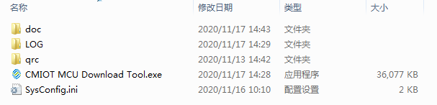

### 2.2安装与初始化

工具不需要安装，直接点击运行即可。在正确连入设备后，工具启动后的界面如下图：

图2-2 工具主界面

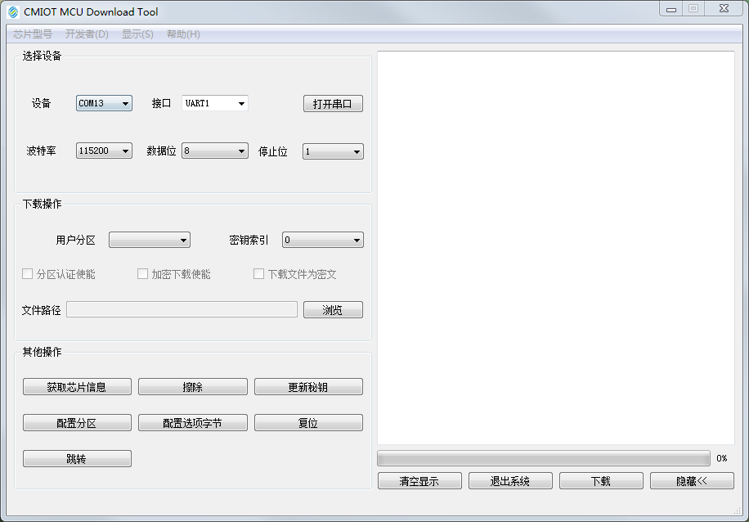

### 2.3功能简介

CMIOT MCU Download Tool 提供了MCU芯片程序下载、获取芯片信息，擦除和配置芯片整个用户区、更新密钥、配置选项字节、跳转、复位等功能。

## 功能介绍

### 3.1打开串口

在连接设备前需要将板上boot与3.3v插针连接进入boot模式，串口收发分别连接PA9、PA10。串口连接设备后，点击图2-2中的打开串口按钮，默认接口为UART1且不能更换（boot默认通信端口，不能以其他UART口替换），连接成功情况下左下角显示“串口已打开”正常情况下如下图：

图3-1 连接设备成功（已分区）

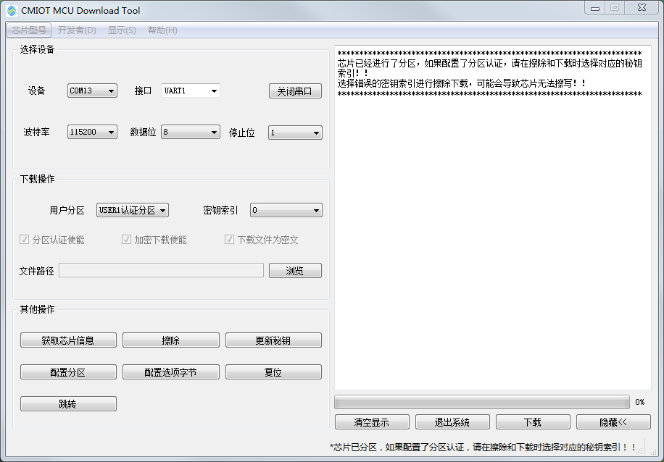

注意：点击“关闭串口”或将软件关闭后，需将芯片复位后，才能再次点击“打开串口”或启动软件，否则会提示“连接串口失败，请重新上下电或重启！”。

### 3.2获取芯片信息

串口连接成功后，点击图3-1中的获取芯片信息按钮，正常情况下如下图：

图3-2 获取芯片信息

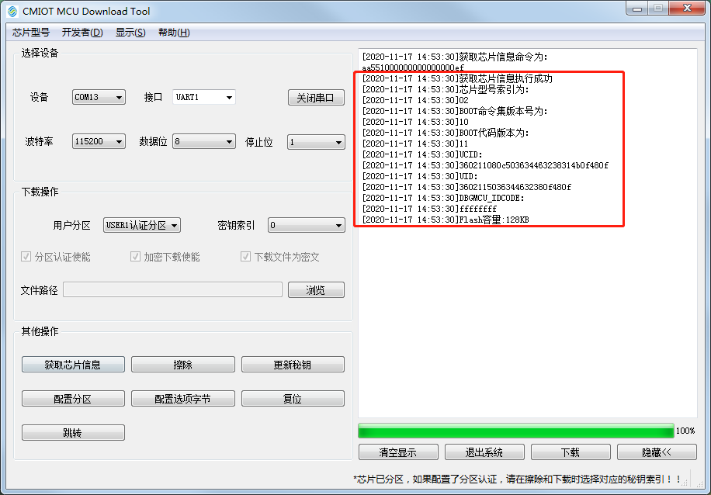

### 3.3擦除

点击图3-2中的浏览按钮，导入正确的hex文件。点击图3-2中的擦除按钮，展开对话框，点击对话框中的擦除按钮，上位机按照hex文件中的地址范围进行擦除操作，擦除成功或者失败的信息在右侧的文本框中体现。

注意：在已经分区并且设置了分区认证时进行擦除，需要在擦除对话框选择每个分区对应的索引，否则擦除失败（采用错误的索引进行认证），认证失败次数超过一定次数，芯片将不能进行擦写。未分区或没有配置分区认证情况下，可以不选择索引。

图3-3 擦除对话框（已分区）

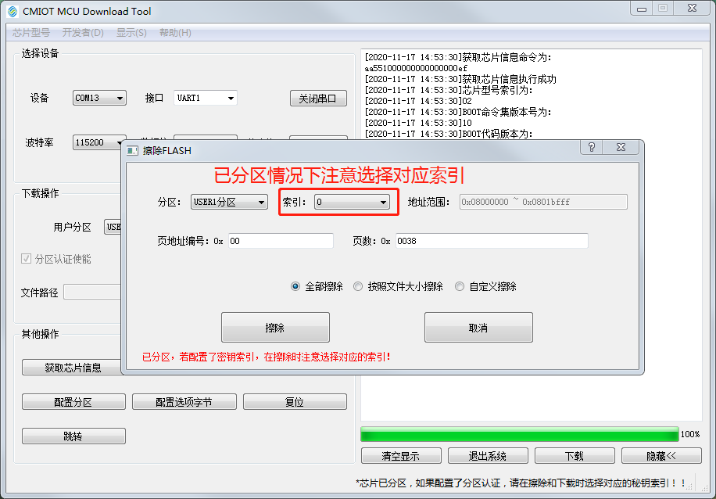

### 3.4下载

3.4.1未分区情况下

导入正确的hex文件后，点击下载按钮，正常情况下载成功，右侧log区显示“全部数据crc校验成功”。

3.4.2已分区情况下

在下载操作区选择需要下载的分区，文件选择当前分区需要下载的文件。若选择分区后，下方“分区认证使能”被勾选，说明芯片已经分区且认证，则需要继续选择对应的密钥索引。选择错误的密钥索引进行下载，可能会导致芯片后期无法进行擦写。注意，不同用户分区之间的数据不可相互访问（仅可执行代码），如果程序共享不同分区数据，可能导致程序不能正常运行。

图3-4 下载成功

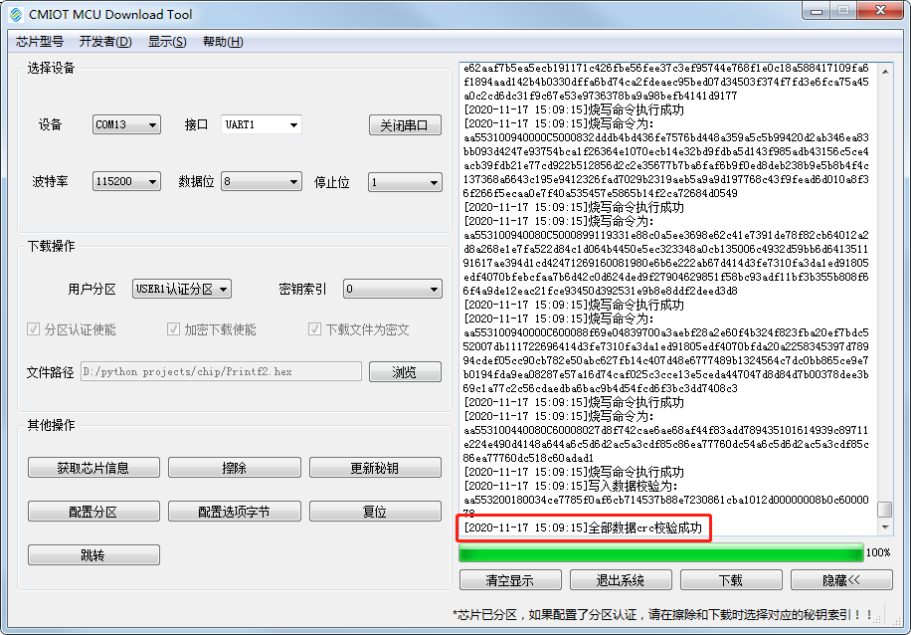

在下载失败后，进度条不会显示100%，且文本框中显示烧写失败信息。

### 3.5复位

点击复位按钮后，右侧文本框显示复位成功后，MCU芯片复位成功，关闭串口重新打开串口，否则之后的通信一直失败。若复位失败，需要手动复位设备且重新打开上位机。

### 3.6跳转

下载完成后，点击跳转按钮，芯片从用户hex文件起始地址开始执行，右侧文本框显示跳转成功或失败信息，此时任何MCU的命令均不能执行成功，需要重新手动复位设备。

### 3.7 更新密钥

密钥更新后，新的密钥会覆盖旧密钥。新密钥更新后，旧密钥失效。

1. 密钥索引：共32组，取值范围为0~31。
2. 密钥更改成功后密钥文件会将旧密钥替换成新密钥。

### 3.8 配置分区

进入配置分区后，可对分区进行配置，配置后复位生效，分区配置仅可配置一次。

分区的配置参数描述如下：

1) 芯片默认处于未分区状态。可根据用户的实际情况对芯片进行分区，最多可分为三区，配置分区后分区自动封口。

2) 分区大小的配置范围：0x0(0KB)、0x1(16KB)、...0x1F(496KB)、0x8(128KB)，0x0表示为未配置分区大小。

3) 建议用户的配置流程：

a) 如果仅需要一个区，有两种方式：不对芯片进行配置，此时识别为USER1区但未封口；配置USER1分区，配置大小为整个FLASH的大小，配置后USER1区自动封口。

b) 如果需要分两个区，只配置USER3（配置完自动封口）即可。如果需要对USER1也封口，再配置一下USER1。USER1 + USER3的大小必须为整个FLASH的大小。USER3的大小范围为：16KB~（整个FLAS大小-16）KB。

c) 如果需要分三个区，先配置USER3（配置完自动封口），再配置USER2（配置完自动封口）即可。如果需要对USER1也封口，再配置一下USER1。USER1 + USER2 + USER3的大小必须为整个FLASH的大小。USER3和USER2的大小范围为：16KB~（整个FLAS大小-32）KB。

4) 密钥ID：此处填写加密下载/分区认证密钥索引ID，取值为0~31。

5) 分区认证/加密下载使能：选择分区认证后，进入分区需要使用认证密钥进行认证；选择加密下载后，会将用户程序使用认证密钥进行解密后再写入FLASH。

注意：密钥*ID*配置成功，分区认证和加密下载功能才正常。

图3-5 配置分区界面

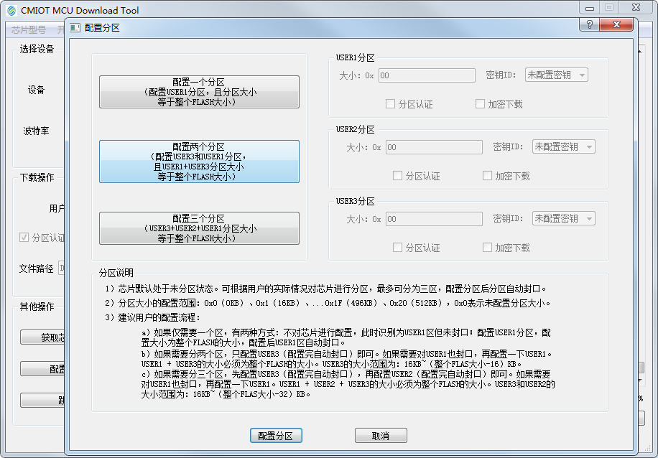

### 3.9 配置选项字节

1) 读保护选项字节：

a) 读保护级别包括L0、L1和L2，选择后会启动相应保护。芯片默认读保护级别为L0，读保护配置后芯片复位生效。

b) 未分区前，可将读保护等级由L1降为L0，当配置了分区，不允许将读保护级别由L1降为L0， L2等级芯片仅能配置一次。

2) 用户选项字节：芯片复位后，配置生效，可多次配置。

a) nRST_STDBY：默认勾选。勾选-进入待机模式时不产生复位；不勾选-进入待机模式时产生复位。

b) nRST_STOP：默认勾选。勾选-进入停机（STOP）模式时不产生复位；不勾选-进入停机（STOP）模式时产生复位。

c) WDG_SW：默认勾选。勾选-软件看门狗；不勾选-硬件看门狗。

3) 用户数据存储字节：两个字节，给用户用来存储任意数据。芯片复位生效，可多次配置。

4) 写保护选项字节：默认值为FF，对应bit位值为1时不启动写保护，值为0时启动写保护。设置值后芯片复位生效，可多次配置。

a) WRP0：第0~15页的写保护，每bit对应两页，bit[0]对应Page0/1,...bit[7]对应Page14/15。

b) WRP1：第16~31页的写保护，每bit对应两页，bit[0]对应Page16/17,...bit[7]对应Page30/31。

c) WRP2：第32~47页的写保护，每bit对应两页，bit[0]对应Page32/33,...bit[7]对应Page46/47。

d) WRP3：第48~255页的写保护，每bit对应两页，最后bit对应剩余页，bit[0]对应Page48/49,...

5) 配置选项字节：点击此按钮，对选项字节进行配置。配置后，芯片需复位配置值才生效。

6) 配置后复位：勾选后，在点击“配置选项字节”按钮后，芯片自动进行复位。

7) 取消：不对当前写入的值进行配置。

图3-6 配置选项字节界面

